[Название документа]

[Подзаголовок документа]

m19300

[Год]

**Оглавление**

Введение 3

Обзор аналогов 3

Постановка задачи и требования, предъявляемые к программе 3

Описание алгоритма работы программы 4

Выбор и обоснование выбора средства разработки 6

Тестирование программы 7

Руководство пользователя 8

Руководство по установке 9

# Введение

В современное время базы данных являются неотъемлемой частью общества. И для работы с ними используют системы управления базами данных.

Обычный пользователь, без достаточных знаний, не сможет обрабатывать данные, с помощью инструментов предлагаемых самой системой управления базами данных. Поэтому для каждой базы данных разрабатывается программа, чтобы облегчить ввод данных пользователю.

Целью разработки является создание программы для работы с базой данных “Ветераны организации”.

# Обзор аналогов

Аналоги данной программы отсутствуют, поскольку для каждой базы данных программа уникальна.

# Постановка задачи и требования, предъявляемые к программе

Задачи:

1. Разработать интерфейс программы
2. Провести тестирование программы

Требования, предъявляемые к программе:

1. Простота в освоении
2. Обеспечение безопасности, за счет разграничения доступа

# Описание алгоритма работы программы

После запуска программы в нее загружаются все необходимые данные из файлов. После чего пользователю необходимо ввести логин и пароль для подключения к базе данных и в случае ввода корректных данных пользователь перейдет на форму для просмотра и ввода данных. После ввода пользователем данных они проверяются и в случае ввода корректных данных они добавляются в базу данных.

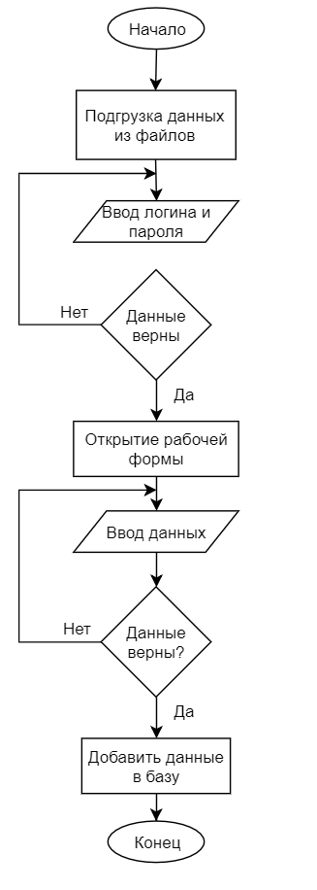

Рис 1 – Блок схема программы

# Выбор и обоснование выбора средства разработки

**Visual Studio 2017 Community –** включает в себя редактор исходного кода с поддержкой технологии IntelliSense. Встроенный отладчик может работать как отладчик уровня исходного кода, так и отладчик машинного уровня. Остальные встраиваемые инструменты включают в себя редактор форм для упрощения создания графического интерфейса приложения. Visual Studio позволяет создавать и подключать сторонние дополнения (плагины) для расширения функциональности.

Исходный код программы:

private void button4_Click(object sender, EventArgs e)

{

conexion();

addmain();

addstat();

}

private void button3_Click(object sender, EventArgs e) {

AddPh.connectionString = connectionString;

AddPh.snils = textBox7.Text;

AddPh phone = new AddPh();

phone.ShowDialog();

}

private void button2_Click(object sender, EventArgs e)

{

AddAdd.connectionString = connectionString;

AddAdd.snils = textBox7.Text;

AddAdd address = new AddAdd();

address.ShowDialog();

}

private void button1_Click(object sender, EventArgs e)

{

AddPass.connectionString = connectionString;

AddPass.snils = textBox7.Text;

AddPass.inn = textBox8.Text;

AddPass.bank = textBox9.Text;

AddPass passport = new AddPass();

passport.ShowDialog();

}

Полный исходный код программы доступен по ссылке на GitHub: https://github.com/HIKAMURACHI/veteran_db_viewer

# Тестирование программы

При вводе не верных данных для входа, данных для подключения появляется или не возможности связаться с сервером появляется окно с ошибкой.

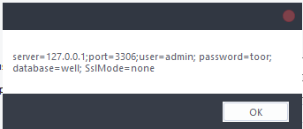

Рис 2 – Окно ошибки подключения к базе данных

Просмотр данных из базы данных.

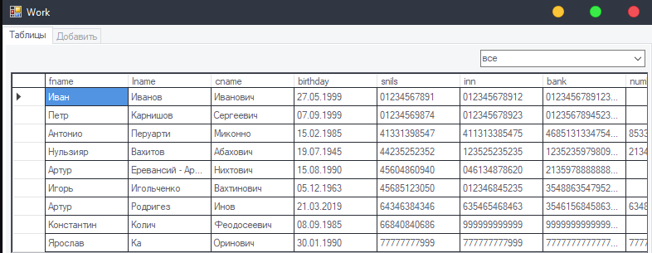

Рис 3 – Просмотр данных

Добавление данных.

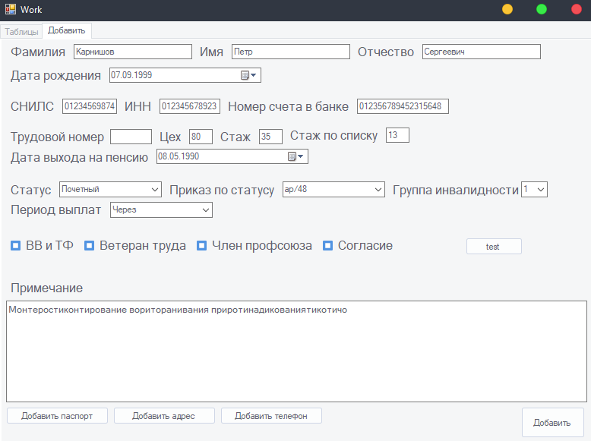

Рис 4 – Окно добавления данных

# Руководство пользователя

Введение

Данное руководство пользователя предназначено для предварительного ознакомления с работой в программе, не соблюдение которого может привести к некорректно работе программы.

Область применения

Приложение можно применить для просмотра уже добавленных данных или внести новые. Программа разработана для более простой и удобной работы с базой данных.

Краткое описание возможностей

1. Добавление информации;
2. Редактирование информации;
3. Просмотр информации;

Уровень подготовки пользователя

Пользователь должен иметь начальные знания ПК: уметь работать на клавиатуре, уметь пользоваться мышкой и запускать программы.

Системные требования

Windows 7, 10. Framework 4.5.2 или выше. Монитор с HD разрешением.

Системные требования

Сотрудники сети супермаркетов в любой момент времени могут посмотреть необходимую им информацию при помощи данного сайта.

Описание операций

1. Запустить программу
2. Ввести логин и пароль, нажать кнопку “ОК”. Если данные введены верно то перед вами откроется следующее окно.
3. На вкладке “Таблицы” можно просмотреть информацию из таблиц, которые можно выбрать из выпадающего списка в правом верхнем углу.
4. На вкладке “Добавить” необходимо заполнить поля и нажать кнопку “Добавить”. В случае ввода корректных данных, данные добавятся без ошибок.
5. Теперь можно добавить информацию о паспорте, адресе и номере телефона. Нажав соответствующую кнопку в низу окна, заполнить все поля и нажать кнопку “Добавить”.

# Руководство по установке

Скопировать следующие файлы программы в пустую папку:

* Исполняемый файл программы
* Файлы конфигурации connect.txt, dbview.txt, disability.txt